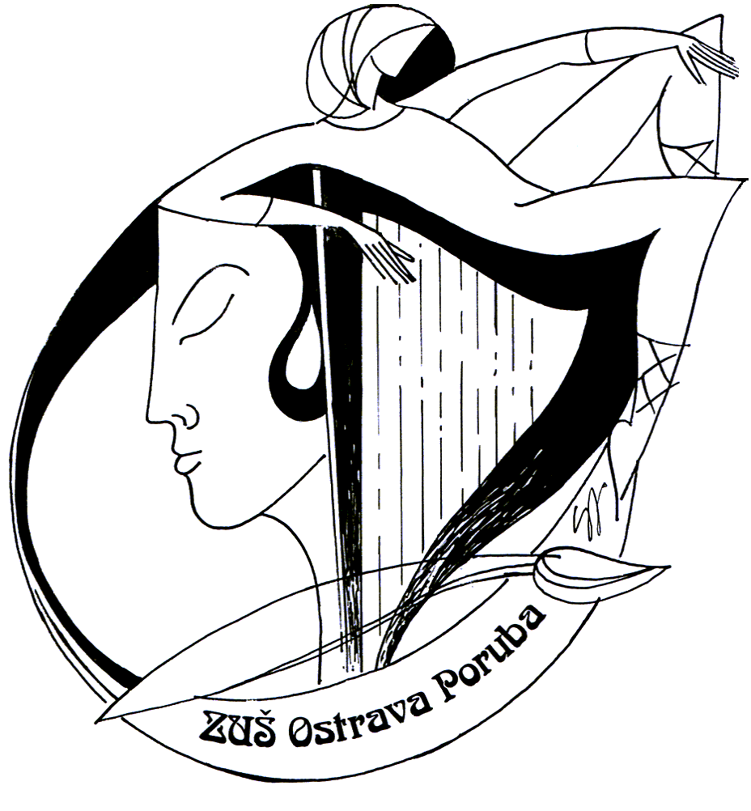 ZÁKLADNÍ UMĚLECKÁ ŠKOLA, Ostrava – Poruba, J. Valčíka 4413,

příspěvková organizace, IČ 64628221

Hudební nástroje
Ladislav Mariaš
Jistebník
742 82

č.j.: ZUŠPor/obj/133/2018
vyřizuje: Kupčáková Irena
datum: 15.11.2018, Ostrava - Poruba

Věc: Objednávka tuby

Základní umělecká škola, Ostrava - Poruba, J. Valčíka 4413, příspěvková organizace, u Vás objednává B tubu WESSEX „Modern Luzern“ dle předchozí domluvy s vyučujícím školy panem Michalem Zrzavým.

Fakturujte, prosím, na výše uvedenou adresu.

Předpokládaná cena: 90.000,-Kč

Děkujeme za kladné vyřízení.

Bc. Jiří Čaňo
ředitel školy

